DIAGRAMA ENTIDAD RELACIÓN

Un diagrama de entidad relación (DER) es una herramienta para el modelado de datos de un sistema de información. Muestran entidades relevantes ,relaciones y propiedades.

Un modelo entidad-relación (MER) es una herramienta para el modelado de base de datos.
Muestra objetos que pertenecen la base de datos y entidades, las cuales tienen atributos y se vinculan por relaciones.

El modelado de entidad relación en una técnica de datos utilizando entidad relación.

1-Se inician en viendo requisitos textuales
2-Lista de sustantivos y verbos
3- Sustantivos → entidades y atributos
4- Verbos → posibles relaciones
5- Las frases determinan cardinalidad
6- Se elaboran diagramas

CLAVES Y TIPOS DE CLAVES

Claves principales
Una clave principal es un campo que identifica un registro. No admite valores duplicados.

Una clave externa limita sus valores a los que se hayan definido en otra tabla donde es principal. Solo acepta valores de esa otra tabla.

Claves: subconjunto de atributos que permite identificar las carecteristicas de dicha colección.

-Clave candidata: se utilizan para identificar filas, es decir, que ninguna sea igual a la otra. No pueden almacenar valores duplicados ni nulos

-Superclave: Es una clave candidata, donde ;as columnas adicionales a la candidata, no son estrictamente necesarias para garantizar la unicidad de la fila.

-Clave primaria: Es una clave candidata, donde todas las columnas son necesarias para garantizar la unicidad.

Normalización:

Es un método de análisis para conseguir una Base de datos relacional.
Surge para actualizar el viejo estilo de poner los datos en un solo lugar.

Normalizar consiste en aplicar una serie de reglas luego de crear el modelo entidad relacion.
Ayuda a:
-Evitar redundancia de datos
-Evitar problemas de actualización de datos
-Proteger identidad de una posible inserción o borrado

Una base de datos debe ser independiente a la aplicación, completamente operativa desde SQL

-Clave primaria: Campo que identifica de forma unica a un registro. Pueden ser una o mas columnas.
-Clave foranea: existiendo en una tabla, es a su vez primaria en otra.
-Clave alternativa: Es aquella clave candidata que no es primaria pero que puede identificar de forma unica a una fila. EJ: DNI

-Clave compuesta: compuesta por mas de una columna

GRADOS DE NORMALIZACIÓN

-Primera Forma Normal (1FN):
Incluye la eliminación de todos los grupos repetidos.
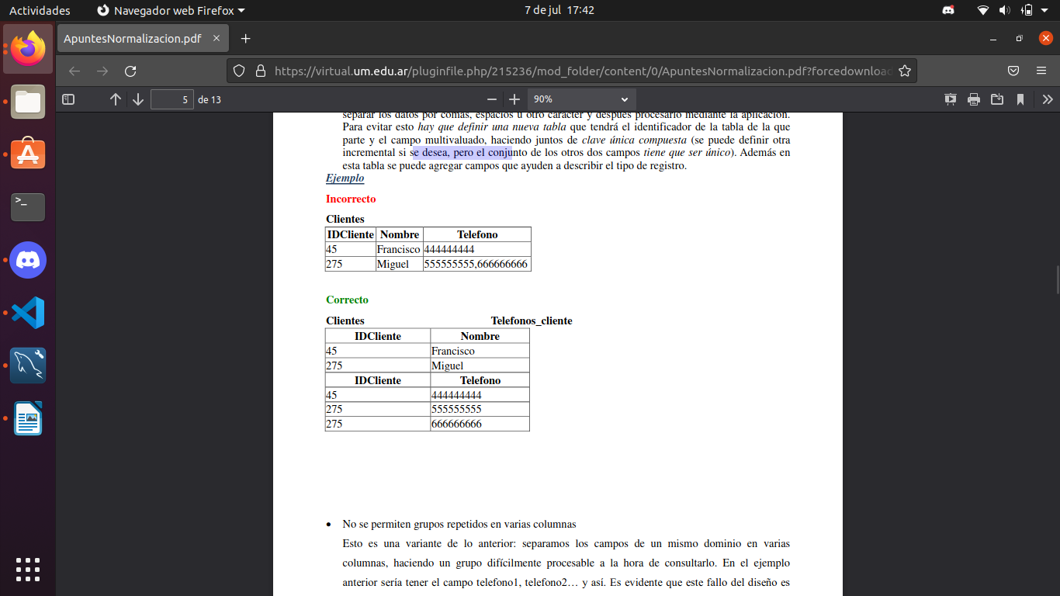

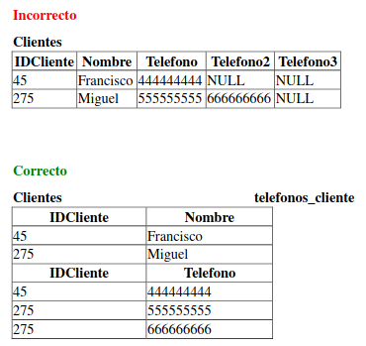

a) No se permiten vectores de campos en una columna
b) No se permiten grupos repetidos en varias columnas
c) No se permiten campos nulos

-Segunda Forma Normal (2FN):
Asegura que todas las columnas que no son llave sean completamente dependientes de la llave primaria (PK).

Una entidad que cumplas Segunda forma normal tiene que tener las siguientes características:
• La entidad debe estar en primera forma normal.
• Que todos los atributos no claves sean dependientes totalmente de la clave primaria
Indicando los dos puntos de una forma diferente, eliminar los campos que son independientes de la clave principal.
• Crear una nueva tabla para separar la parte parcialmente dependientes de la clave principal y sus dependientes campos.

-Tercera Forma Normal (3FN):
Elimina cualquier dependencia transitiva. Una
dependencia transitiva es aquella en la cual las columnas
que no son llave son dependientes de otras columnas que
tampoco son llave.

